Programmazione in C

Esercizio1:
“Si scriva un programma in linguaggio C che, dato un numero reale D immesso da tastiera, calcoli e stampi: 1 l’area del quadrato di lato D, 2 l’area del cerchio di diametro D , 3 l’area del triangolo equilatero di lato D.”

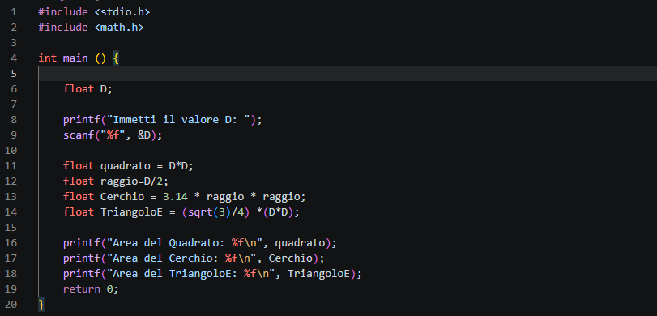
Svolgimento:

Ho utilizzato le Librerie “stdio.h” e “math.h“ per le funzioni di base e matematiche. Per risolvere l’esercizio ho creato una variabile D(Float) come valore del lato del quadrato, del diametro del cerchio e lato del triangolo equilatero. Ho scritto una variabile per ogni Area da stampare con il relativo calcolo come valore della variabile ed infine ho stampato i medesimi valori, il risultato dal terminale genera come output questo inserendo valori casuali:
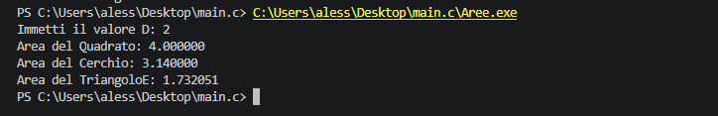
Come possiamo vedere l’esercizio è stato completato correttamente in maniera molto semplice e lineare senza riscontrare particolari problemi.

Esercizio 2:
“Si scriva un programma in linguaggio C che permetta di far inserire da tastiera una serie di numeri (a vostra scelta ma minimo 3) e si vada poi a calcolare la media aritmetica facendo stampare il risultato sia con 2 cifre decimali e sia senza cifre decimali, arrotondando quindi il risultato. Unendo i due esercizi, entrambi i risultati sopra citati verranno utilizzati per presentare all’utente: 1 l’area del quadrato (sia utilizzando il valore decimale che quello arrotondato) , 2 l’area del cerchio (sia utilizzando il valore decimale che quello arrotondato) , 3 l’area del triangolo equilatero (sia utilizzando il valore decimale che quello arrotondato)”

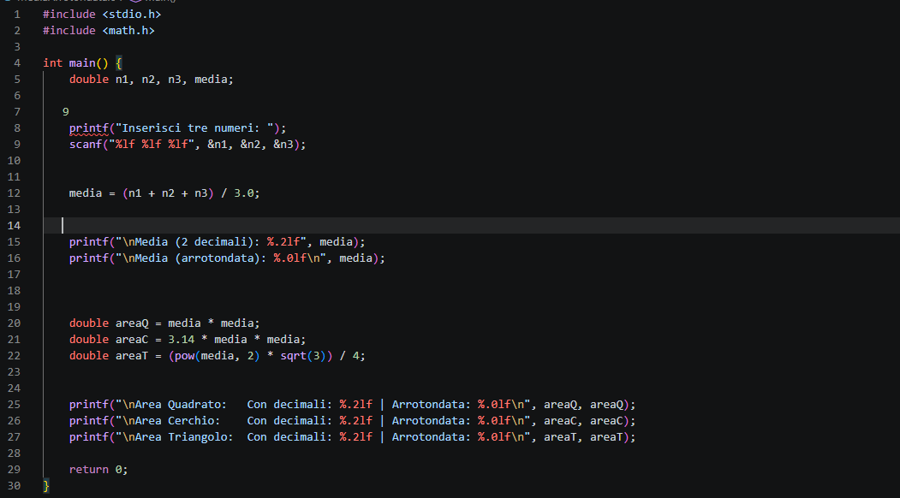
Svolgimento:

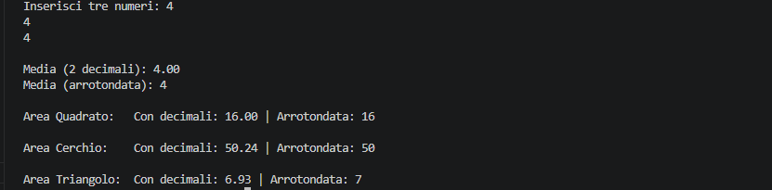
In questo caso ci sono più passaggi e calcoli. Partendo dalla creazione di tre variabili in più rispetto all’esercizio precedente ovvero (n2,n3 e media), come nel precedente esercizio definiamo le variabili e mettiamo in input tramite “scanf” i valori delle variabili, successivamente definiamo le aree creando come nel precedente esercizio delle variabili che ne contengano le formule per il calcolo, successivamente stampiamo con l’aggiunta di “%.2lf “e” %.02lf” nei” printl” che definiscono rispettivamente di prendere le altre due cifre del risultato e l’altra di non prenderle e di arrotondare per intero il valore creando così nel primo caso una risultato decimale e nel secondo caso un risultato arrotondato delle varie medie.

Come possiamo vedere anche l’ultimo esercizio è stato completato correttamente in maniera molto semplice e lineare senza riscontrare particolari problemi a parte una leggera logica in più rispetto il precedente.

